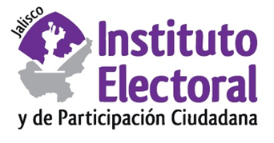

**Quinta sesión ordinaria de la Comisión de**

**Seguimiento al Servicio Profesional Electoral Nacional**

**Fecha:** lunes 12 de diciembre de 2022

**Hora:** 09:00 horas

**Lugar: Sala de consejeros/Salón del Pleno**

**(Videoconferencia)**

**Orden del día:**

1. Presentación y, en su caso, aprobación del orden del día.
2. Proyecto de Acuerdo del Consejo General del Instituto Electoral y de Participación Ciudadana del Estado de Jalisco, por el que se aprueban los Programas para el otorgamiento de la Titularidad y la Promoción en Rango, en el nivel del cargo o puesto que ocupe, al personal del Servicio Profesional Electoral Nacional de este Organismo Electoral.
3. Asuntos Generales.